2023-11-13
譯者．陳如月
為個人化時代「解鎖」醫藥銷售代表
以下是當今藥業銷售互動的現狀：ZS對25,000名醫師進行的一項研究發現，平均而言，醫療服務提供者每天會經歷9次銷售代表面對面的接觸點（對於某些目標醫療服務提供者來說甚至更多）。在這種環境下，可拜訪客戶的數量下降也就不足爲奇了 — ZS的研究顯示，目前只有50%的醫療服務提供者是完全可拜訪的。隨著越來越多的產品面對較小人群，而這些產品可能與目標客戶不太相關（以及其他促成因素），中斷的次數可能只會使客戶的體驗複雜化。
作為一個產業，藥業需要擺脫「中斷」模式，透過更深入地了解客戶的旅程來提升客戶體驗。這就是為什麼現在是時候重新思考傳統的以品牌為中心的藥品銷售模式，並重新構想如何以解鎖每個人價值的方式為客戶提供服務。

製藥公司如何創造客戶期望的體驗

客戶需要並期待更個人化的體驗。此外，還有機會以藥業以前無法做到的方式利用數據和科技，實現個人化的客戶方法。
這個未來會是什麼樣子？透過面對面的第一線團隊和對客戶需求和背景的了解，藥業銷售代表不僅可以關注他們被看到的頻率，還可以關注他們在第一線時如何獲得更大的成就。
多虧了科技，銷售代表和他們的組織可以使用更豐富的資訊來指導他們採取不同的行動。他們可以真正更多地了解他們的客戶 — 他們的實務、病人、工作流程和系統，而不僅僅是他們的治療首選或渠道偏好。更重要的是，他們可以在廣泛的背景下了解客戶的需求，並將他們的產品定位為問題的解決方案。
藉助來自各種來源和渠道的資訊，銷售代表可以將對話集中在客戶的特定背景上，專注於客戶關心的事情 — 病人、疾病、結果、服務和解決方案 — 並制定策略，以滿足他們在那ㄧ時刻的需求。
這就是深度的個人化。隨著正確的心態、數據和營運模式到位，這可能在不久的將來成為現實。

真正的個人化始於轉型
為了實現這樣的未來，製藥公司需要從「一體適用」的方法轉向由新的商業模式定義的未來。這種模式可以大規模地實現客戶體驗的個人化，旨在透過解決客戶的個人偏好、需求、障礙、背景和心態，幫助客戶完成採用之旅。
製藥公司透過全渠道策略在客戶體驗方面獲得一些進展，這些策略收集數據（關於面對面和數位渠道），為後續的觸發或基於序列的方法提供資訊。但全渠道功能的用處取決於我們輸入的內容。儘管許多公司已經開發出提供與客戶希望接收內容相一致的內容的能力，但目前內容本身太有限，無法滿足客戶的許多需求和機會。雖然製藥公司收集了大量數據，但它並沒有將這些數據與幫助客戶做出決策的洞察力聯繫起來。它對整個病患旅程沒有足夠的了解，無法提供最佳的客戶體驗和強大的個人化。
相反地，製藥公司需要辨別出它希望與每個客戶達成什麼目標，以及如何最好地讓他們單獨參與進來。
要做到這一點，製藥公司需要採取六項變革性措施：
- 開發更強大的數據收集能力：能夠從各種不同來源收集有關客戶偏好、需求、障礙和心態的資訊，包括來自銷售代表的意見。
- 以策略為先導：思考組織的客戶價值策略，考慮整個組織尋求與該客戶一起實現的整體目標。
- 重新構想規劃：調整行銷組織的內容創作和參與度設計，以匹配每個客戶在其個人旅程中所處的位置。
- 優化執行：使第一線團隊能夠根據他們現在對客戶的更深入的洞察採取行動，並兌現個人化的承諾。最終，團隊可以在持續的循環中反饋其他的見解。
- 有意地度量：確保度量標準和激勵措施與組織以客戶為中心的策略保持一致。
- 利用科技和AI實現規模化：利用這些科技術和AI生成更好的客戶級別洞察力。這些洞察力將在整個組織中收集起來，並合規地輸入到「單一事實來源」中。

為什麼製藥公司必須重塑銷售代表的角色才能產生更大的影響

當前的商業模式是圍繞第一線代表設計的，作為客戶關係的所有者和協調者。這種模式幾十年一直很成功，但現在有兩個重大的局限性：

第一線銷售團隊特別擅長為三到五個醫療服務提供者客戶群提供客製化的臨床資訊或差異化內容。但一個銷售代表的目標群通常為由50至100名客戶。我們不能指望該銷售代表能夠有效地管理50到100個個人化內容和渠道旅程。

從數據和洞察力的角度來看，「銷售代表作為客戶關係所有者」的心態也受到限制。製藥公司對客戶的大部分了解都掌握在第一線團隊成員的身上。但是，考慮到全渠道參與的存在以及其他領域的角色日益重要，銷售代表根本無法像過去那樣了解客戶的一切。對他們來說，成為這段關係的最終所有者已經不再現實了。更重要的是，個人化的參與需要更強大的協作。例如，它需要在第一線和總部之間共享資訊，並透過反饋循環，不斷幫助銷售代表從更廣泛的可能性中確定下一個最佳內容和渠道。
另一個限制因素是製藥公司對他們收集的資訊的思考方式。在最基本的層面上，這些客戶資訊應該像一條循環管道一樣，從總部到銷售代表，再到客戶，然後再返回。如今，資訊流受到銷售代表可以個人化的資訊量的限制。幾乎沒有或根本資訊從銷售代表回流到總部，以便更好地共享知識。
這種資訊共享的缺乏意味著製藥公司錯過了實現客戶想要和期望的個人化水準所需的完整客戶洞察。我們需要改變第一線團隊的設計方式，以及對他們工作方式的期望。

在新的藥業商業模式中「解鎖」銷售代表
與基於組織壓力的模式不同，銷售代表將可以自由地或「解鎖」，專注於建立信任和關係的活動，而不是達到基於活動的KPI，並透過銷售代表直接了解客戶的所有資訊。這將使他們獲得更大的成功，讓他們的客戶更滿意，並推動組織朝著更好的成果和業務成果前進。從生態系統的角度來看，這種轉變可能是什麼樣子? (圖1)
在新的商業模式中，卓越的客戶體驗由公司內的多個利害關係人支援。得益於從各種來源匯編的資訊基礎設施，再加上複雜的分析和AI，該組織對其客戶有全面的了解。跨商業團隊的組織成員對客戶、他們的問題和挑戰有了更好的了解，他們在解決這些問題時也得到更多的支援。新型的行銷人員，如客戶參與設計師，可以在深入了解客戶及其首選的參與途徑的基礎上，幫助創造機敏的、預測的和靈活的客戶旅程。其他人，如產品策略師，將幫助根據客戶需求調整渠道和產品組合。
圖1：銷售代表作為參與生態系統的一部分
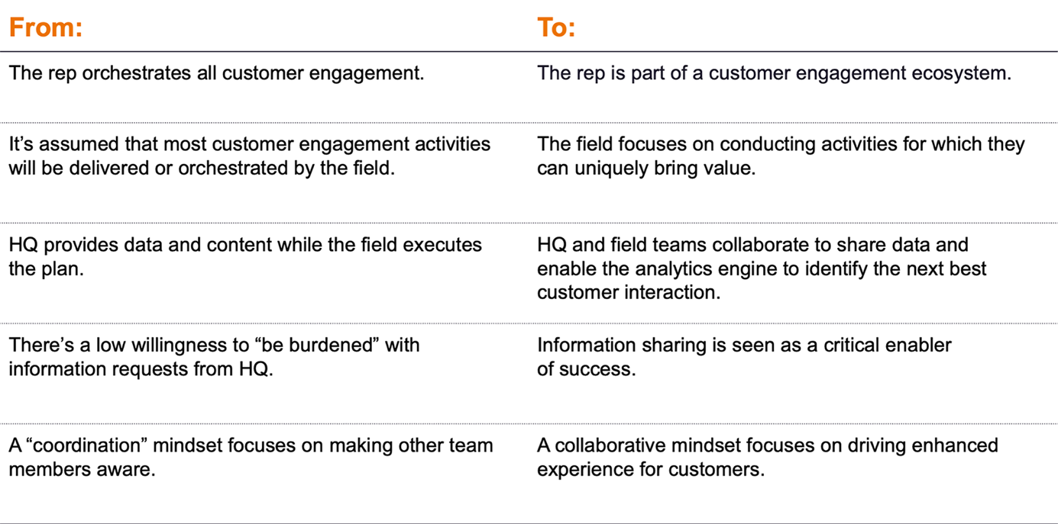
例如，現今的銷售代表被賦予ㄧ長串活動的任務。並不是所有事情都需要親自去做，也不是所有事情都有同等的影響力。根據該公司在多個渠道收集的數據，組織可以確保銷售代表完成最高價值的任務，並透過自助服務門戶和數位渠道處理這些任務之外的任何任務。銷售代表可以騰出時間來建立關係、識別痛點並幫助解決問題，而不是完成多項價值較低的活動。
「解鎖」銷售代表並不意味著這個角色就會消失。銷售代表可以透過新的方式增加價值，例如，產生見解，為跨渠道的客戶參與計劃提供資訊。他們也將獲得解放，以在他們確實擁有的互動中發揮更大的影響力。同時，這也是一個減少阻礙客戶關係的外部干擾的機會。這些干擾可以被有價值的互動所取代。
新醫藥代表角色的工具、人才和團隊方式

為了擔任這個職務，銷售代表的職責和技能可能會發生變化。銷售代表將需要能夠採取更具活力的銷售方法，並致力於收集和分享回來第一線的見解。他們需要深入了解醫療服務提供者的需求和病患的旅程。
他們還需要改變對工具的心態。例如，生成式AI等工具可以幫助將大量數據，如定性市場研究數據轉化為知識。生成式AI還可以幫助為非常小的微目標區隔市場，甚至是ㄧ個區隔市場生成消息。銷售代表需要將這項技術視為幫助建立客戶體驗的真正合作夥伴。他們還需要養成反饋實地收集的數據的習慣，以便更全面地了解正在發生的事情。這有點像是在長途駕駛中信任GPS系統，許多使用者都在提供交通更新。即使你認為自己知道路，使用者社群也可以提供有關路線的「實地」資訊，這些資訊可以幫助你避免減速或為前方的繞道做好準備。同樣，你提供的資訊也會使他人受益。
另一個要素是團隊方式。在這種模式下表現最好的銷售代表是那些能夠自如地作為團隊成員，在整個組織內協作以了解客戶需求並找到解決方案的人。表現出色的銷售代表必須相信團隊將為合規分享提供適當的見解。他們必須願意反饋數據，信任他們的團隊使用的技術，並接受建議。

商業製藥公司現今可以採取的兩個起始步驟
AI和其他先進工具的出現為改變第一線代表的角色提供絕佳的機會，以實現真正的大規模個人化。這是藥業銷售的關鍵時刻。銷售代表擁有客戶拜訪權限和客戶知識，他們可以在整個組織內共享這些資訊。公司可以利用這些資訊改善營運。但組織和銷售代表個人都需要適應，否則就會落後。
首先，我們看到兩個關鍵的第一步：
- 開始解決支撐當今模式的文化心態，在這種模式中，總部告訴第一線該做什麼，但除了最低限度的拜訪活動和樣品紀錄之外，不會要求客戶數據或意見。這將需要在總部和第一線進行變革管理。
- 確定第一線成員擁有（或可以收集）的客戶數據類型，這些數據將為持續的分析、洞察和反饋系統帶來價值。然後開發低負擔的方法，從第一線收集這些資訊。
未來，隨著製藥公司個人化客戶體驗，它需要一種旨在傾聽、學習然後調整其與客戶互動方式的模式。透過解鎖銷售代表並讓他們在客戶最需要他們的地方和時間採取行動，製藥公司將使銷售代表能夠產生新的和有價值的影響。製藥公司客戶關係的未來取決於這一變化。
(資料來源：ZS)

